交换高校、选派人数及相关信息
一、信息总览表
序号 | 学校 | 人数 | 可申请专业 | 院系设置及课程网址
- 1 | 台湾大学 | 2 | 土木工程学系  机械工程学系  材料科学与工程学系 | http://www.oia.ntu.edu.tw/ch/study-at-ntu/incoming-visiting-student/general-information（课程及费用）
 | 台湾清华大学 | 1 | 材料科学工程学系  电机工程学系  经济学系 | http://curricul.web.nthu.edu.tw/bin/home.php（课程）  http://oga.nthu.edu.tw/cont.php?id=388&m=m115&mm=mm117&tc=9&lang=big5（费用）
- 3 | 台湾交通大学 | 1（男） | 电机工程学系  电子工程学系  土木工程系  材料科学与工程系 | http://www.nctu.edu.tw/about/edu（院系设置）  http://timetable.nctu.edu.tw/（课程）
 | 台湾科技大学 | 1 | 机械工程系  材料科学与工程系 | http://www.ntust.edu.tw/files/11-1000-82.php（院系设置）http://140.118.31.215/querycourse/coursemap.htm（课程）
 | 台湾文化大学 | 1 | 机械工程学系  经济学系 | http://learningmap.pccu.edu.tw/（课程）
 | 台湾逢甲大学 | 2 | 土木工程学系  电机工程学系  电子工程学系 | http://www.fcu.edu.tw/wSite/ct?xItem=228588&ctNode=31198&mp=1&ctNode=31198&idPath=11586_11589_31198（院系设置）  http://www.registration.fcu.edu.tw/wSite/ct?xItem=38514&ctNode=10593&mp=211101&idPath=10588_10593（课程）
 | 云林科技大学 | 名额  不限 | 机械工程系 | https://webapp.yuntech.edu.tw/WebNewCAS/Course/QueryCour.aspx（课程）
 | 台湾中正大学 | 名额  不限 | 机械系 | http://kiki.ccu.edu.tw/~ccmisp06/Course/（课程）
 | 台湾中山大学 | 名额  不限 | 机电系  经济系 | http://selcrs.nsysu.edu.tw/menu1/qrycrsfrm.asp?HIS=2&eng=0（课程）
二、其他信息

1、台湾大学
人数：2人
课程及费用详情参见：http://www.oia.ntu.edu.tw/ch/study-at-ntu/incoming-visiting-student/general-information
2、台湾清华大学
人数：1人
课程信息：http://curricul.web.nthu.edu.tw/bin/home.php
费用：http://oga.nthu.edu.tw/cont.php?id=388&m=m115&mm=mm117&tc=9&lang=big5

3、台湾交通大学
人数：1男
课程地图：https://cos.adm.nctu.edu.tw/Course/ProgramsMap/index.asp?theAcySem=1061
费用：http://academic.nctu.edu.tw/registra/fee2.aspx（供参考）

4、台湾中山大学
人数：不限
课程：http://selcrs.nsysu.edu.tw/menu1/qrycrsfrm.asp?HIS=2&eng=0
相关费用：http://exchange.oia.nsysu.edu.tw/nsysu/doc/view/menu_sn/2
行政费：新台币3000元，恕不退费

5、云林科技大学
人数：不限名额。
课程信息：https://webapp.yuntech.edu.tw/WebNewCAS/Course/QueryCour.aspx
费用：
1、入台证费用：新台币1350元整，恕不退费。
2、学费50000新台币/学期
3每学期生活费估计约新台币116,655元~120,980元，包含校内住宿费、交通费及书籍等费用。
每学期各项费用估算
校内住宿费 | 研究生 (每户4间，每间2  人) | NT$ 10,738元  NT$ 10,980元 | 冷气房
 | 大学生(每户4间，每间4人) | NT$ 6,655元 | 无冷气
校外住宿费 | 双人房 | 约NT$ 15,000元 (含保证金)
个人生活费(食物、交通及其它费用) |  | NT$100,000元
书籍费 |  | NT$ 10,000元
相关费用参见：http://admin2.yuntech.edu.tw/~aat/tu.php?menu_class=aat1

6、台湾科技大学
人数：1人
开放交换申请学院系所：
1. 工程学院：自动化及控制研究所、机械工程系、材料科学与工程学系、营建工程系、化学工程系
2. 电资学院：光电工程研究所、电子工程系、电机工程系、资讯工程系
3. 管理学院：财务金融研究所、工业管理系、企业管理系、信息管理系
4. 设计学院：设计研究所、建筑系、工商业设计系
5. 人文社会学院：数字学习与教育研究所、应用外语系
学院及课程信息：
http://www.ntust.edu.tw/files/11-1000-82.php（学院）http://140.118.31.215/querycourse/coursemap.htm（课程）
台湾科技大学2016自费研修生秋季班本科生相关费用收费标准（供参考）
院系别 | 工程、电资、设计学院及资管系 | 管理学院(不含资管系) | 人文社会学院
学杂费 | 54,180元 | 48,960元 | 49,980元
校外宿舍费用 | 每月约6500~6800元
办理入台证费用 | 1000元
保险费 (意外险) | 一学期3000元(如在大陆已办理可免缴费)
币别：新台币

7、台湾中正大学
人数：不限
课程参见：http://kiki.ccu.edu.tw/~ccmisp06/Course/
访问学生每学期学杂费收费标准
 | 工学院 |  | 理学院 | 管理学院 | 文、法、教育、社科学院
各级外国学生学杂费 |  | 34,650(学费)  20,350(杂费) | 34,020(学费)  19,980(杂费) | 30,870(学费)  18,130(杂费) | 30,240(学费)  17,760(杂费)
 |  | 55,000 | 54,000 | 49,000 | 48,000
备注 |  | 心理学系、资管学系、传播学系、运动竞技学系、运动与休闲教育研究所等系所（含学士班、硕士班及博士班）之学杂费皆比照理学院收费标准。
单位:新台币(NTD)

- 台湾文化大学
人数：1人
学院及课程信息：http://www.pccu.edu.tw/unit/unit.asp?unit_type=2（学院）http://learningmap.pccu.edu.tw/（课程）
注意事项： 在文化大学就读期间部分学生需在校外住宿
相关费用信息： 单位:新台币(NTD)：
、
、
、
院別 |  |  | 105學年度 | 備註
研 究 所 | 工、藝術、新傳、環設學 院 | 學費 | 39,810 | 含商學院資管所
 |  | 雜費 | 13,580
 |  | 合計 | 53,390
 | 理、農學院 | 學費 | 39,810 | 含教育學院運教所
 |  | 雜費 | 13,140
 |  | 合計 | 52,950
 | 商學院 | 學費 | 38,055 | 不含商學院資管所
 |  | 雜費 | 8,370
 |  | 合計 | 46,425
 | 文、法、外語、社科、教 育學院 | 學費 | 38,055 | 不含教育學院運教所
 |  | 雜費 | 7,680
 |  | 合計 | 45,735
大 學 日 間 部 | 工、藝術、新傳、環設學 院 | 學費 | 39,810 | 含商學院資管系
 |  | 雜費 | 13,580
 |  | 合計 | 53,390
 | 理、農學院 | 學費 | 39,810 | 含教育學院體育系、國術系、運健系
 |  | 雜費 | 13,140
 |  | 合計 | 52,950
 | 商學院 | 學費 | 38,055 | 不含商學院資管系
 |  | 雜費 | 8,370
 |  | 合計 | 46,425
 | 文、法、外語、社科、教 育學院 | 學費 | 38,055 | 不含教育學院體育系、國術系、運健系
 |  | 雜費 | 7,680
 |  | 合計 | 45,735
推 廣 教 育 | 二年制在職專班 | 學分學雜費 | 2,685
 | 進修推廣教育學士班 | 學分學雜費 | 2,685
 | 在職碩士專班 | 學分學雜費 | 15,227 | 藝術、國企所
 | 在職碩士專班 | 學分學雜費 | 12,181 | 法律、建築、新聞、資管、觀光、華文所、企管網 碩、全球品牌、社企管碩
 | 在職碩士專班 | 學分學雜費 | 10,151 | 中文、政治、生應、大陸、青兒福所
系 延 雙 修  程 主 生  及 修  暑 輔  修 教  育 所  學 | 工、藝術、新傳、環設學 院 | 學分費 | 1,430 | 含商學院資管系所
 | 理、農學院 | 學分費 | 1,430 | 含教育學院運教所、體育系、國術系、運健系
 | 商學院 | 學分費 | 1,335 | 不含商學院資管系所
 | 文、法、外語、社科、教 育學院 | 學分費 | 1,325 | 不含教育學院運教所、體育系、國術系、運健系

院別 |  |  | 105學年度 | 備註
住 宿 費 | 學 生 宿 舍 | 大倫館 | 11,700
 |  | 大慈館 | 10,600
 |  | 大雅館 | 11,700
 |  | 大莊館（套房） | 15,700
 |  | 大莊館 | 13,900
 |  | 大群館 | 18,200
 |  | 國際學舍 | 25,000
 |  | 住宿保證金 | 1,000 | 依「學生住宿管理規則」第六條第一項規定：經核 准住宿同學，除繳交住宿費用外，另應繳交壹仟元 保證金；第三項規定：學生離宿前，經宿舍輔導員  （或宿舍自治幹部）檢查，檢查完成後辦理退宿， 經生輔組註記系統及簽核退宿申請表後，由總務處 出納組無息退還保證金，或由會計室統一請款，無 息退還保證金至學生本人之帳戶。
電腦實習費 |  | 本科系 | 1,500 | 應數系、資管系所、資工系需繳交4學期 [101學年 度(含)以前入學者適用]
 |  | 一般科系 | 1,450 | 理工商新傳環設學院繳交4學期，其餘學院繳交2學 期，研究生繳交1學期[101學年 度(含)以前入學者 適用]
電腦與網路使用費 |  | 102學年度起入學之全 部學生 | 750
電腦使用費 |  | 二年制在職專班 進修推廣教育學士班 在職碩士專班 | 1,450 | 依實際選課收費[2(含以下)學分課程，適用於在電 腦教室上課之課程]
 |  | 二年制在職專班 進修推廣教育學士班 在職碩士專班 | 1,500 | 依實際選課收費[3(含以上)學分課程，適用於在電 腦教室上課之課程]
語文實習費 |  | 本科系 | 940 | 外語學院需繳交8學期
 |  | 一般科系 | 840 | 依實際選課收費[2(含以下)學分課程，適用於在大 典館語文教室上課之課程]
 |  |  | 940 | 依實際選課收費[3(含以上)學分課程，適用於在大 典館語文教室上課之課程]
個別指導費 |  | 音樂系所及國樂系所 | 11,550
團體保險費 |  | 不含教育部補助50元 | 225

- 逢甲大学
网址：http://www.fcu.edu.tw/
人数：2人

课程及相关费用：
院系专业简表
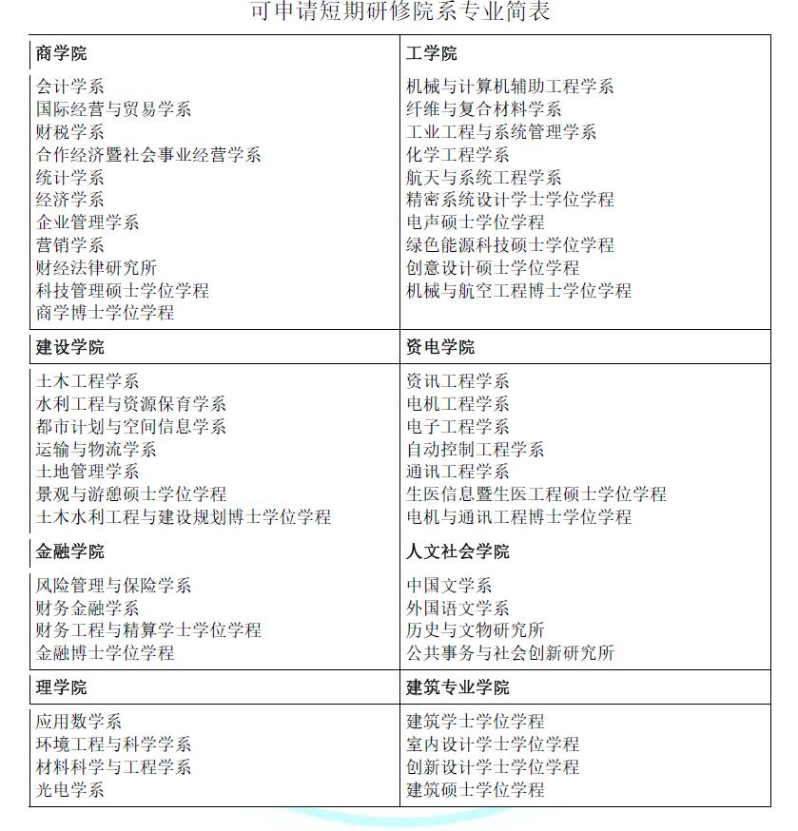

资费：新台币
